Pressemeddelelse

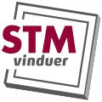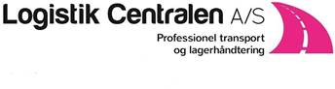
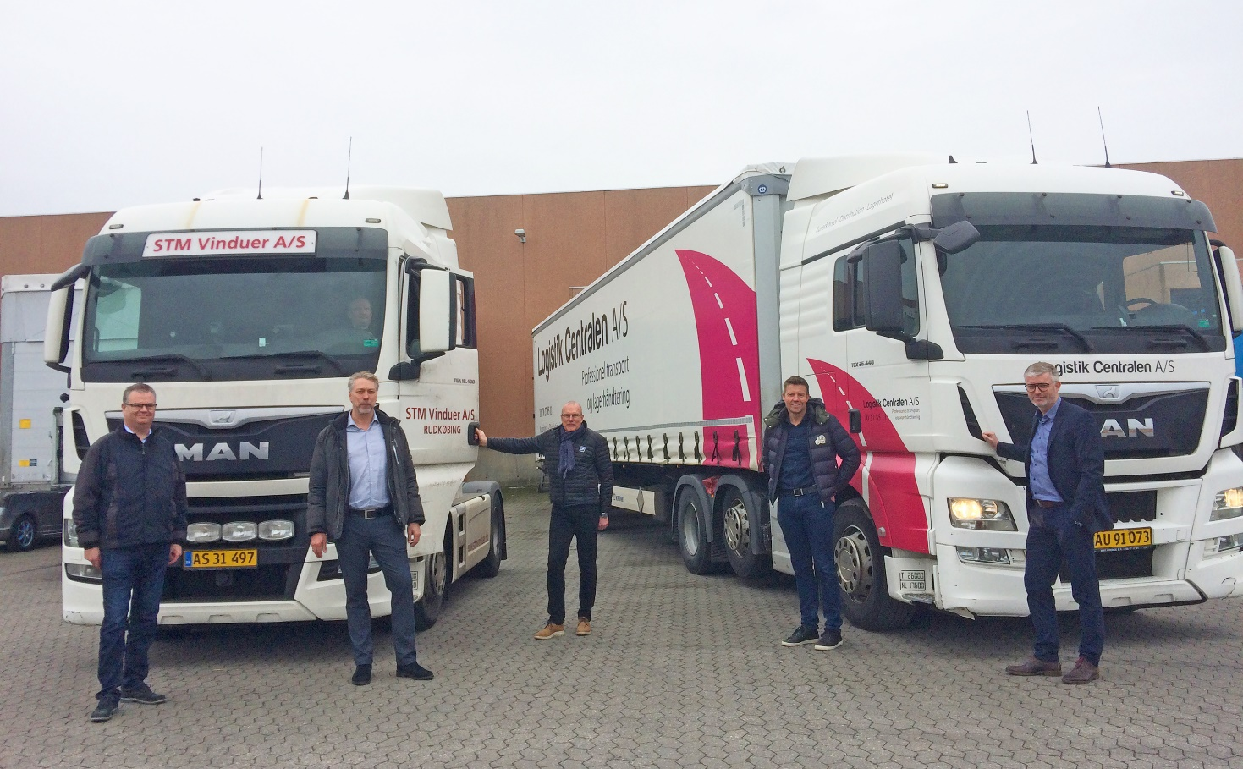
Et femkløver præsenterer transportsamarbejdet mellem STM Vinduer og Logistik Centralen. Fra højre: De to ejere og direktører i Logistik Centralen, Dennis Just og Morten Christiansen, adm. direktør Finn Methmann, distributionschef Johnny Mølgaard Povlsen og fabrikschef Henrik Eriksen, STM Vinduer. Bag ruden skimtes chauffør Ulrik Rasmussen.

STM Vinduer styrker grøn transport
sammen med Logistik Centralen
Målet er både at spare brændstof, reducere CO2-udslip og fastholde et højt serviceniveau til kunderne, når STM Vinduer på Langeland 1. marts overlader transport af sine vinduer og døre til det fynske transportfirma Logistik Centralen, Odense, der står for kvalitet, service og ordentlighed
STM Vinduer i Simmerbølle på Langeland har et motto: Kvalitet betaler sig. Og det er netop dette fokus på kvalitet, der sammen med en grøn dagsorden har overbevist virksomheden om at lægge transporten af energibesparende vinduer og døre over til Logistik Centralen.
Hidtil har STM Vinduer selv stået for transporten. Men fra mandag 1. marts er det en opgave for Logistik Centralen, der har base i Odense, men kører over hele landet. Og det er netop fidusen.
Bedre service, kortere leveringstid
- Nøgleordet for samarbejdet er den kvalitet og service, som Logistik Centralen står for og kan give os. Altså bedre service i form af højere leverings-frekvens og kortere leveringstider. Det har været altafgørende for os. Det er jo skrøbeligt gods, der skal transporteres, og derfor er det vigtigt, at transporterne kan gennemføres uden omlæsninger, forklarer administrerende direktør Finn Methmann, STM Vinduer, og som han tilføjer:
- Vi er gode til at producere døre og vinduer og supervisere vores kunder, Logistik Centralen er gode til transport og logistik. De leverer varerne der, hvor de skal bruges, på byggepladserne med samme høje servicegrad som altid fra STM Vinduer. På den måde er Logistik Centralen garanti for, at kvalitet betaler sig i den del af værdikæden, der handler om, at vi fastholder et højt serviceniveau.
Logistik Centralen har i branchen ry for at være meget kvalitetsbevidst, og direktør Morten Christiansen er stolt over, at hans virksomhed har sådan et kvalitetsmærke på sig. I en nylig kundeundersøgelse siger nuværende og tidligere kunder, at kvalitet, service og ordentlighed præger deres oplevelse med transportfirmaet.
Transport i ”åbent system”
- Det har vi arbejdet for de seneste 30 år. Så det er dejligt at blive bekræftet i, at vores kunder har den oplevelse med os, siger Morten Christiansen, og han sætter stor pris på “den tillid, STM Vinduer viser os ved at overdrage os denne opgave”.
Distributionen af vinduer og døre vil ske i et såkaldt ”åbent system”. Det sparer brændstof og reducerer udslip af CO2, og det har ifølge Finn Methmann stor betydning. I forvejen har STM Vinduer en aftale om køb af grøn vindmøllestrøm med Langelands Elforsyning.
- Logistik Centralen transporterer vores varer i et åbent system sammen med andre virksomheders varer. Det betyder, at vi får en konkurrencemæssig fordel, fordi vi opnår en stor brændstofreduktion i det åbne system kontra det lukkede system, vi hidtil har kørt i. Både STM Vinduer og Logistik Centralen arbejder målrettet på at nedbringe vores samlede belastning af miljøet, og denne aftale betyder, at vi faktisk kan gøre en stor forskel, siger Finn Methmann.
Sparer tid, penge og brændstof
Morten Christiansen er enig og uddyber: - Et åbent system betyder egentlig bare, at vi åbner for, at andre kunder, der har brug for at få transporteret deres gods til/fra områder nær STMs ruter, vil kunne få deres gods med på de lastbiler, der kører i forvejen. Det sparer tid, penge og brændstof for alle parter. Dette er kun muligt, fordi vi har kunder i hele landet, og vi derfor allerede kører i de områder, hvor STMs produkter skal leveres til.
STMs chauffører kører videre
Morten Christiansen glæder sig over, at STMs fire chauffører, der har stået for transporten, alle har sagt ja til at fortsætte arbejdet og blive ansat hos Odensefirmaet i stedet.
- De har samme tilgang til arbejdet, som vi har - nemlig at sikre den gode kundeoplevelse, konstaterer Morten Christiansen.
Han er sikker på, at samarbejdet med STM Vinduer vil være med til at udvikle Logistik Centralen i en positiv retning.
- Vi har aftalt en tæt løbende dialog om optimering af transportforløbet, som et vigtigt fundament i vores aftale med STM Vinduer. Vi er meget tilfredse med den løsning, som vi nu i samarbejde får bygget op, og vi glæder os over, at de har valgt os til at køre alle deres transporter af vinduer og døre, siger direktør Morten Christiansen, Logistik Centralen.
Yderligere information:

STM Vinduer A/S Logistik Centralen A/S
Finn Methmann Morten Christiansen
Adm. direktør Direktør
+45 2965 0052 +45 2135 3278

